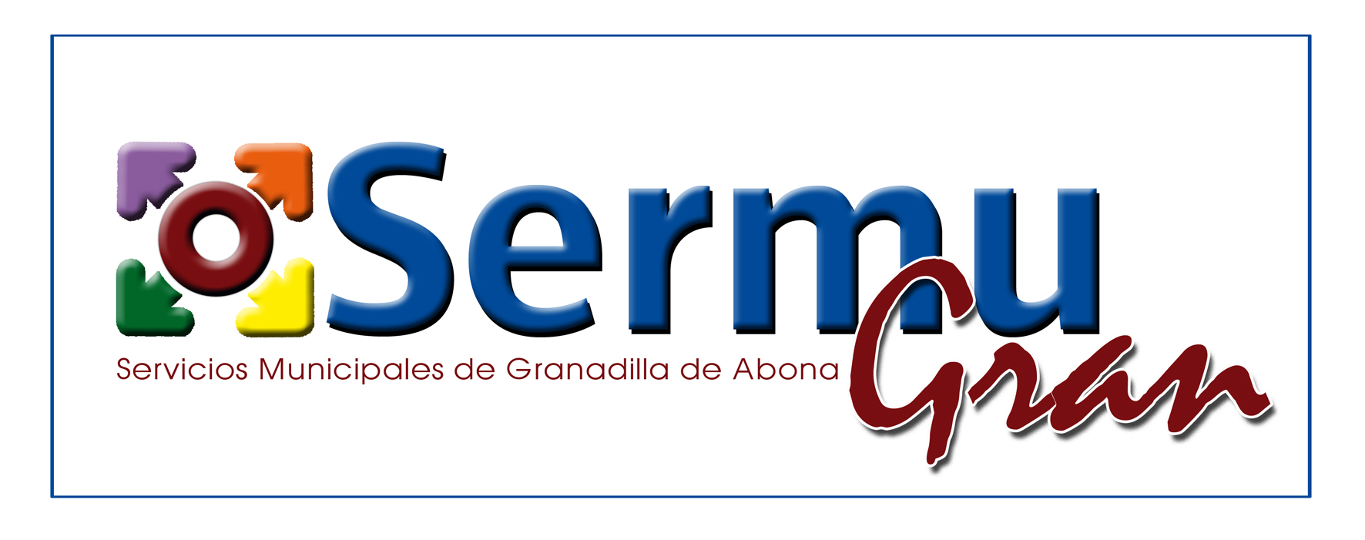

- Normativa aplicable a la entidad:
- Ley 19/2013, de 9 de diciembre, de transparencia, acceso a la información pública y buen gobierno.
- Ley 12/2014, de 26 de diciembre, de transparencia y de acceso a la información pública.
- Ley 39/2015, de 1 de octubre, del Procedimiento Administrativo Común de las Administraciones Públicas.
- Ley 7/1985, de 2 de abril, Reguladora de las Bases del Régimen Local.
- Ley 9/2017, de 8 de noviembre, de Contratos del Sector Público, por la que se transponen al ordenamiento jurídico español las Directivas del Parlamento Europeo y del Consejo 2014/23/UE y 2014/24/UE, de 26 de febrero de 2014.
- Ley 22/2011, de 28 de julio, de residuos y suelos contaminados.
- Real Decreto Legislativo 1/2010, de 2 de julio, por el que se aprueba el texto refundido de la Ley de Sociedades de Capital.
- Convenio Colectivo de la empresa Servicios Municipales de Granadilla de Abona, S.L. (SERMUGRAN).

